Ξύλινα σπαθιά - Λιωμένο παγωτό

[**https://www.youtube.com/watch?v=-Ulm6P9IP-s&feature=emb_logo**](https://www.youtube.com/watch?v=-Ulm6P9IP-s&feature=emb_logo)

**Αφιερωμένο** σε εμάς που είμαστε διακοπές στην Αθήνα.

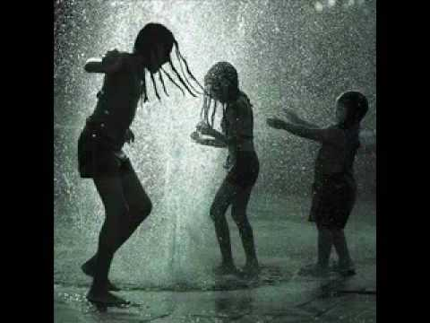

Δεν το βάζουμε κάτω…

Συνεχίζουμε να ακούμε τραγούδια και εκφράζουμε με τον δικό μας τρόπο τα αισθήματά μας.

Γιατί είναι δικά μας!